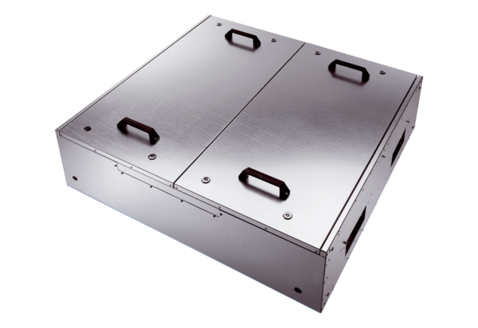Odhlučněná větrací jednotka KFR 9030Obsah dodávky: 1 kusSortiment: K
Typové číslo: 0080.0963Výrobce: MAICO

